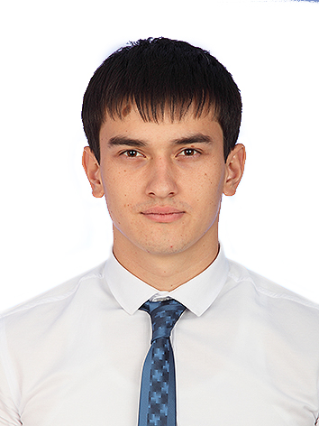
МАЪЛУМОТНОМА

Нематуллаев Азамат Улуғбек ўғли

2020 йил 1 февралдан:
Хусусий секторда

Туғилган йили: Туғилган жойи:
29.11.1995 Сирдарё вилояти,
Ховос тумани
Миллати: Партиявийлиги:
ўзбек йўқ
Маълумоти: Тамомлаган:
олий Жаҳон иқтисодиёти ва Дипломатия университети
Маълумоти бўйича мутахассислиги: Жаҳон сиёсати
Илмий даражаси: Илмий унвони:
йўқ йўқ
Қайси чет тилларини билади:
Инглиз, рус, хитой тиллари (луғат билан)
Давлат мукофотлари билан тақдирланганми (қанақа):
йўқ
Халқ депутатлари, республика, вилоят, шаҳар ва туман Кенгаши депутатими ёки бошқа
сайланадиган органларнинг аъзосими (тўлиқ кўрсатилиши лозим):
йўқ

МЕҲНАТ ФАОЛИЯТИ
2014 - 2015 йй. - “Камолот” ЁИҲ Марказий Кенгаши қошидаги “Ёшлар медиа маркази” нинг
Интернет лойиҳалари маркази таржимон муҳаррири.
2015 - 2017 йй. - “Камолот” ЁИҲ (кейинчалик Ёшлар иттифоқи) Марказий Кенгаши қошидаги
“Ахборот- ресурс маркази”нинг инглиз тили тўгараги раҳбари-координатори.
2017 - 2018 йй. - Ўзбекистон Ёшлар иттифоқи Тошкент шаҳар Кенгаши қошидаги “Ёшлик шаҳар етакчилар кенгаши” етакчи мутахассиси.
01.03.-20.06. 2018 Жанубий Кореянинг Ажоу университети баҳорги семестр талабаси (Алмашинув дастури)
2018-2019 йй. - Ўзбекистон Республикаси Вазирлар Маҳкамаси ҳузуридаги “Эл-юрт умиди” жамғармасининг Илмий лойиҳалар бўлими ва “UzBridge” журнали таҳририяти бош мутахассиси в.в.б.
2018-2019 йй. - Ўзбекистон Республикаси Вазирлар Маҳкамаси ҳузуридаги “Эл-юрт умиди” жамғармасининг Хориждаги ватандошлар билан ишлаш ва ҳалқаро экспертларни жалб этиш бўлимига бош мутахассиси.
2018-2020 йй. - Ўзбекистон Республикаси Вазирлар Маҳкамаси ҳузуридаги “Эл-юрт умиди” жамғармасининг Хорижда таълим олган мутахассисларнинг меҳнат фаолиятини мониторинг қилиш бўлими бошлиғи.
01.02.2020- х.в - Хусусий секторда.

99897 707 95 29 anematullayev9559@gmail.com

Нематуллаев Азамат Улуғбек ўғлининг яқин қариндошлари ҳақида
МАЪЛУМОТ

Қарин-дошлиги | Фамилияси, исми  ва отасининг исми | Туғилган йили  ва жойи | Иш жойи ва лавозими | Турар жойи
Отаси | Рахимов Улуғбек Нематуллаевич | 1969 йил,  Сирдарё вилояти, Ховос тумани | Вафот этган  2017 йил 14 октябрь
Онаси | Мустафоқулова Шоира Алимовна | 1970 йил,  Сирдарё вилояти, Ховос тумани | Вақтинча ишсиз | Сирдарё вилояти Гулистон шаҳар  4-56-8
Опаси | Розакберганова Манзура Улуғбек қизи | 1993 йил Сирдарё вилояти, Ховос тумани | ГУЛДУ  талабаси | Сирдарё вилояти, Сирдарё шаҳар Улуғбек кўчаси
Турмуш ўртоғи | Нематуллаева Гулчехра Тожибой қизи | 1994 йил  Сирдарё вилояти, Гулистон шаҳар | “Kings Academy” тил ўқув марказида  ўқитувчи | Гулистон шаҳар 1 микрарайон Бодомзор 32/3

